Presseinformation / 10.12.14

Rückblick 12. Technologie Forum zu „Herausforderung Komplexität – Variantenmanagement als Chance“

Am 3. und 4. Dezember hatte Method Park zu seinem inzwischen 12. Technologie Forum nach Nürnberg geladen. Zentrales Thema dieser Konferenz waren die Herausforderungen der zunehmenden Komplexität bei der Produktentwicklung und die Chancen, die strategisches Variantenmanagement bieten kann. Erstmals war das Technologie Forum zweitägig: Dem eigentlichen Konferenztag war ein Workshop vorangestellt, den die Teilnehmer aktiv mitgestalten konnten.

Insbesondere dieser Workshop stieß auf reges Interesse. Er bot den Teilnehmern – vor allem Entscheider und Führungskräfte aus sehr unterschiedlichen Industriezweigen wie der Medizintechnik oder der Automobilindustrie – die Möglichkeit, Lösungsansätze für eigene Problem Statements gemeinsam zu erarbeiten und mit den Experten zu prüfen, wie sich Lösungen von einer Branche auf die andere übertragen lassen. Die lebhafte Diskussion aus diesem Workshop setzte sich in der abendlichen Kaminrunde fort.

Keynote Speaker des 12. Technologie Forums war Anita Carleton (Deputy Division Director des Software Engineering Institute, Pittsburgh/Pennsylvania); sie betonte, dass sich die Herausforderungen der Produktvielfalt etwa im Automobilbau nur mit innovativem Software Engineering bewältigen lassen. Der Managementberater Steven T. Blythe arbeitete anschaulich und unterhaltsam heraus, was man unter Komplexität versteht. Weitere renommierte Referenten waren Dr. Charles Krueger (CEO von BigLever Software, Austin/Texas), Falk Hartwig (Leiter des Münchner Standortes der Carl Zeiss Meditec), Dr. Juha Savolainen (Director Software Engineering von Danfoss Power Electronics A/S, Graasten/Dänemark) Dr. Martin Becker (Abteilungsleiter am Fraunhofer IESE, Kaiserslautern) sowie Dr. Sebastian Oster (Leiter des Stuttgarter Standortes von Method Park). Mit unterschiedlichen Schwerpunktsetzungen zeigten diese Redner anhand von Best Practice und Lessons Learned, wie sich mit Product Line Engineering und Variantenmanagement die Komplexität in den Griff bekommen lässt.

Über Method Park
Seit vielen Jahren berät Method Park erfolgreich in Fragen der Software für sicherheitskritische Systeme in der Automobilindustrie und der Medizintechnik und entwickelt dafür eigene Software-Lösungen. Dabei wird umfangreiches Know-how in Bereiche eingebracht, in denen hohe und allerhöchste Qualitäts- und Sicherheitsanforderungen gelten. Mit diesem Wissen bietet Method Park seinen Kunden vielfältige Lösungen aus einer Hand, die zum Erfolg jedes Unternehmens beitragen.
Method Park ist der kompetente Ansprechpartner für Consulting, Coaching, Training, Engineering-Dienstleistungen und Produkte rund um Software-Entwicklungsprozesse. Das von Method Park entwickelte webbasierte Prozessmanagement-Portal "Stages" unterstützt Anwender bei der praktischen Umsetzung von Entwicklungsprozessen. Stages stellt die Erfüllung vorgegebener Qualitätsstandards und Vorgehensmodelle sicher und lässt sich in alle gängigen Entwicklungsumgebungen integrieren. Dabei ermöglicht Stages die verteilte, globale Zusammenarbeit über Unternehmensgrenzen hinweg.
2001 in Erlangen gegründet, beschäftigt Method Park rund 125 Mitarbeiter an Standorten in Erlangen, München, Stuttgart sowie Detroit und Miami in den USA.

Für weitergehende Informationen wenden Sie sich bitte an:
Philipp Donnert, Marketing
Method Park Holding AG, Wetterkreuz 19a, 91058 Erlangen
Tel. +49 9131 97206-285, Fax +49 9131 97206-280
Philipp.Donnert@methodpark.de
www.methodpark.de

Verfügbares Bildmaterial:

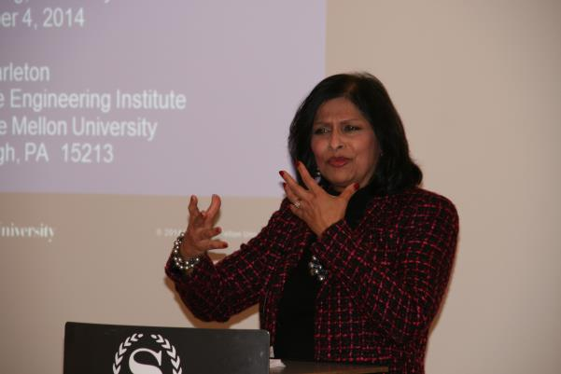

Bildunterschrift: Engagiert machte Keynote Speaker Anita Carleton vom SEI auf dem 12. Technologie Forum deutlich, wie wichtig innovative Ansätze im Product Line Engieering der Automobilindustrie sind.

